臺北市文山區公所辦理
「推動田園城市『綠色社區』計畫」成果報告
壹、田園城市參與式預算座談會
- 計畫目的：本區田園城市計畫示範地-司法新村(臺北市文山區保儀路138巷旁)-位於本區順興里的中心位置，本計畫預定將司法新村打造成一個有機蔬菜園，使用有機肥料及無農藥的植栽環境，期望創造一個可永續經營並具環保概念的田園城市示範點。此外，藉由蔬菜園的建構，使老舊公有房舍改頭換面，提供喜愛植栽的市民一個舒適的植栽環境，家長也可帶著小朋友認養農地，讓小朋友體驗務農，達到寓教於樂之效果，使未來改造後的司法新村成為具有教育意義的生態場所。為落實市民參與，菜園認養交由里辦公處協助管理與規劃，並整合里內的環保志工隊加入認養行列。本計畫結合具有公民參與的「參與式預算」精神，透過貼近市民日常生活的田園城市政策，使市民對參與式預算有初步的認識與瞭解，並讓市民能自行規劃社區內的公有綠地，期望透過充分的討論與溝通，使共有的蔬菜園更能符合市民的期待。
- 座談會時間：104年8月6日(星期四)下午3時至6時。
- 座談會地點：忠順區民活動中心(本區忠順街2段22號2樓)。
- 參加對象：順興里里民或有意願參與田園城市計畫之區民(請里長協助宣傳邀集)。
- 參加人數：約35人。
- 執行方式：由本所經建課課長介紹參與式預算概念及本案田園城市計畫之執行方式，另請講師介紹種植蔬果花草等相關知識與景觀設計等概念。接著針對本區田園城市如何規劃作分組討論後，由各組推派代表闡述提案內容，最後由現場民眾票選出代表性提案，以選出提案為基礎藍圖執行田園城市計畫。

- 活動流程：
時 間 | 流 程 | 備 註
15:00~15:05  (5分鐘) | 開 場
15:05~15:10  (5分鐘) | 主持人致詞
15:10~15:40  (30分鐘) | 講授種植蔬果、樹木等相關知識 | 講師講授與指導
15:40~16:10  (30分鐘) | 提案分組討論
16:10~16:40  (30分鐘) | 各組提案報告
16:45~16:55  (10分鐘) | 展示各組提案
16:55~17:05  (10分鐘) | 票選提案
17:05~17:10  (5分鐘) | 宣布得票最高提案
17:10~18:00  (50分鐘) | 工作交流、用餐、散會

- 活動照片：
說 明 | 照 片
場地布置 | 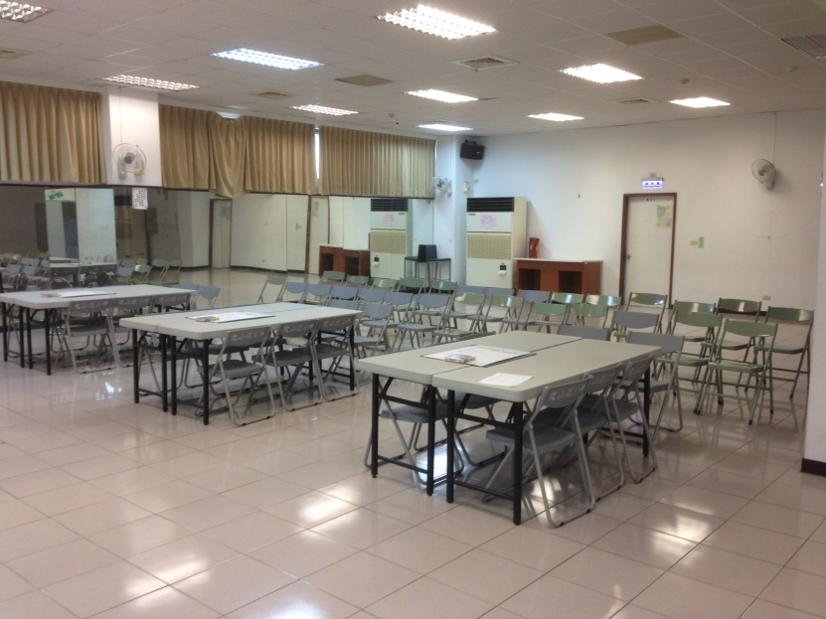
場地布置 | 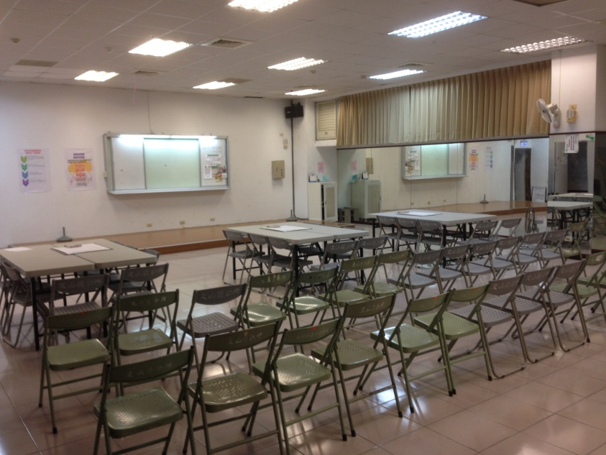
開場解說 | 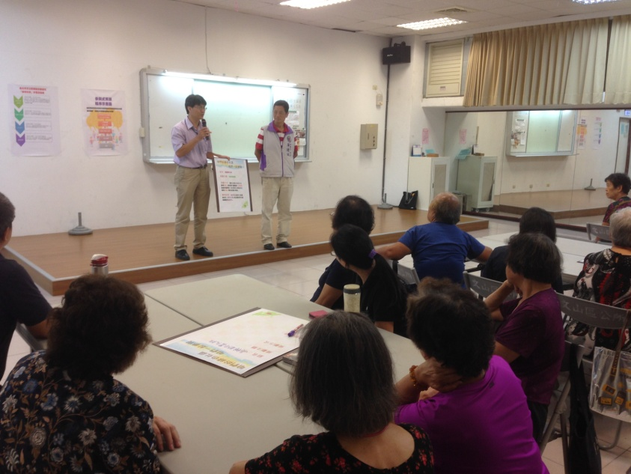
開場解說 | 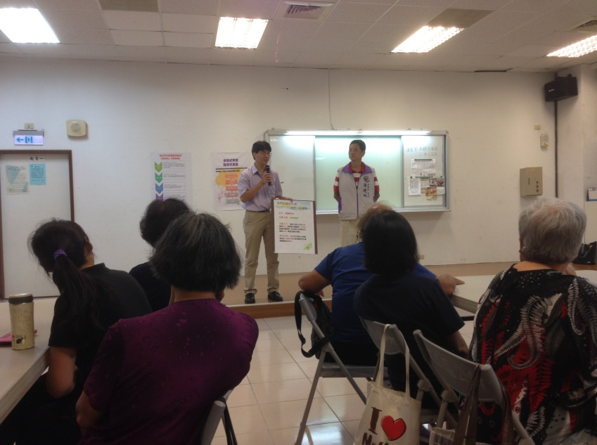
講師授課 | 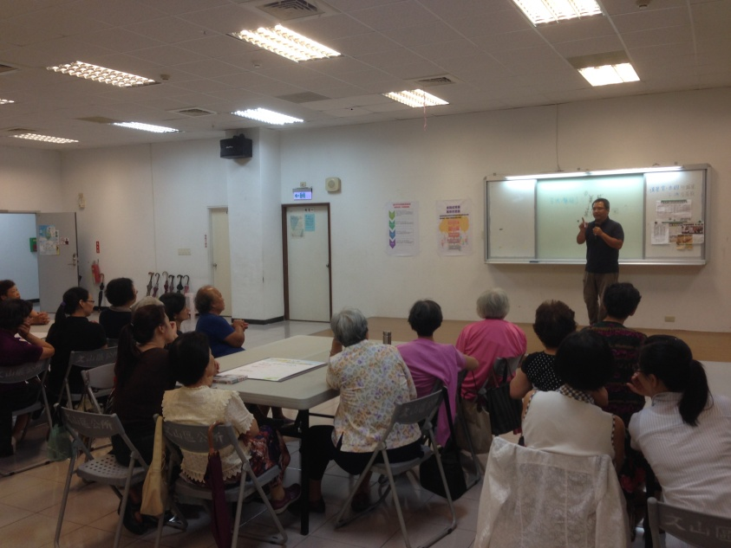
講師授課 | 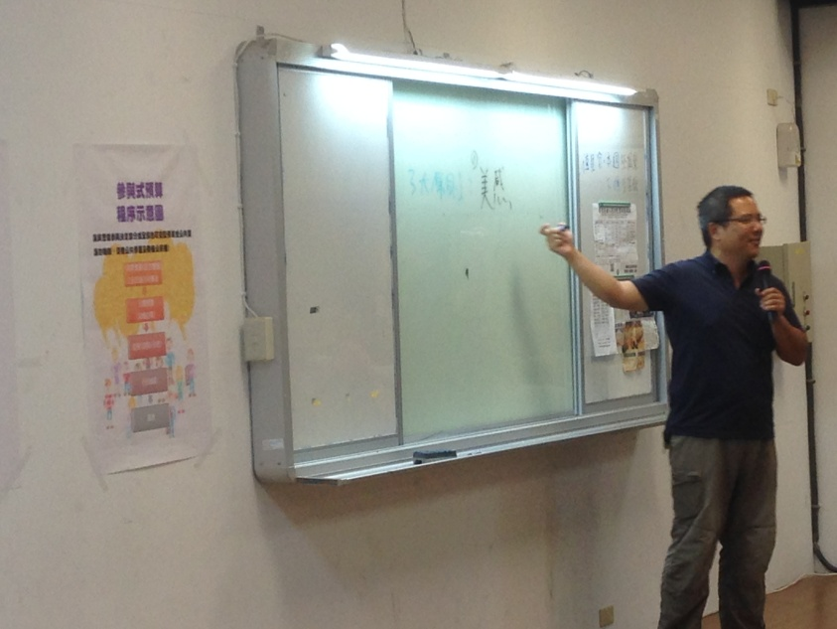
民眾提問 | 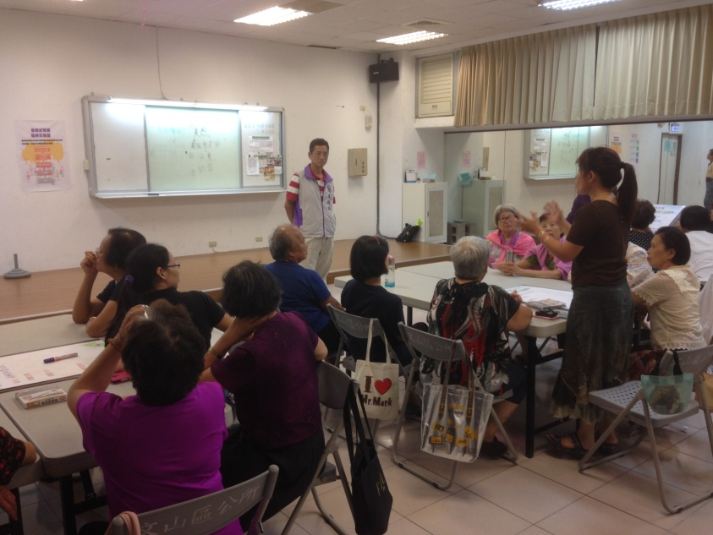
分組提案及討論 | 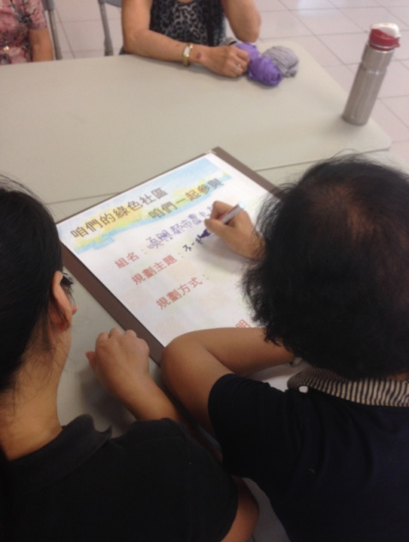  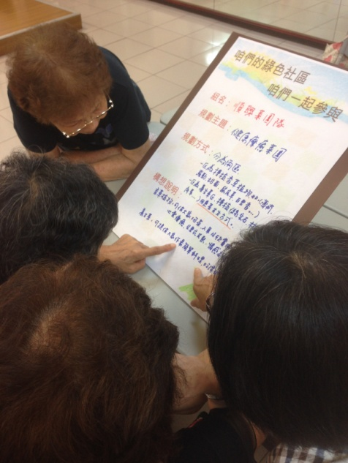
各組代表  報告提案 | 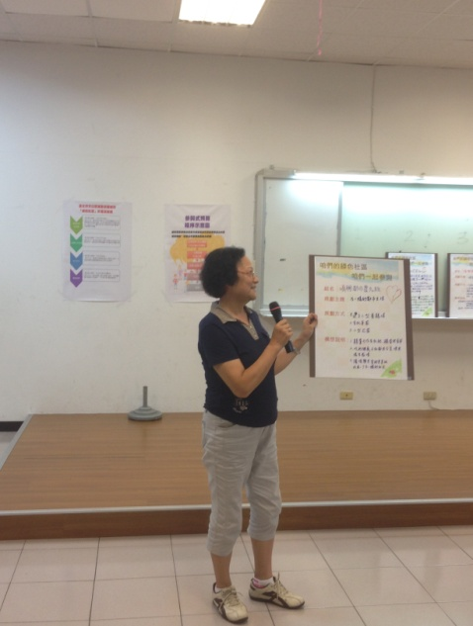  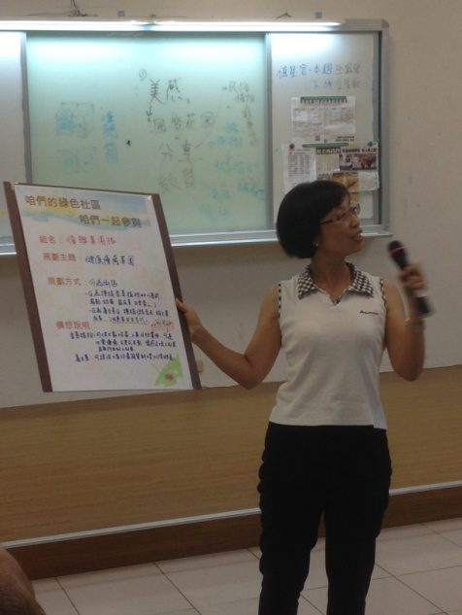
投票 | 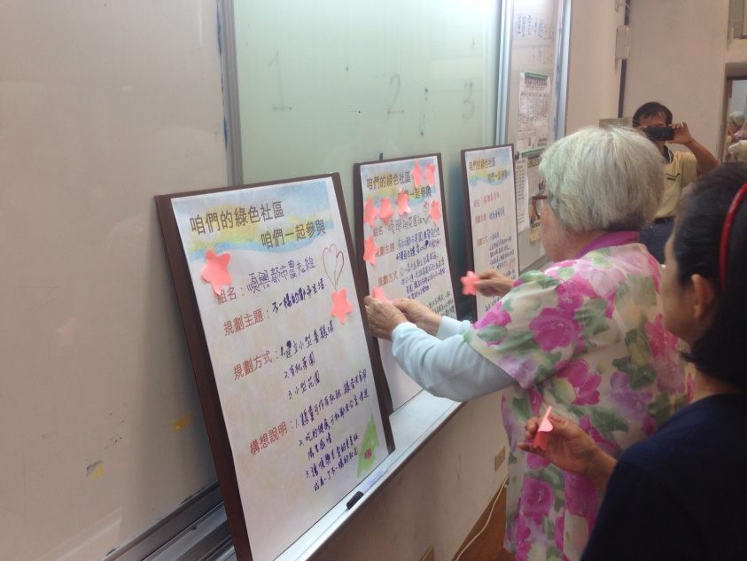
投票 | 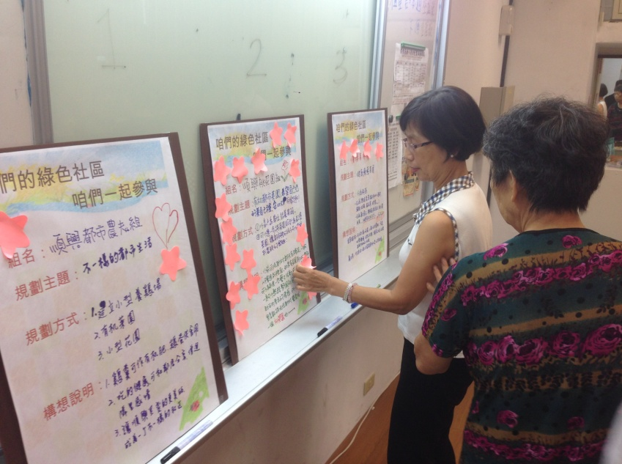
講師補充 | 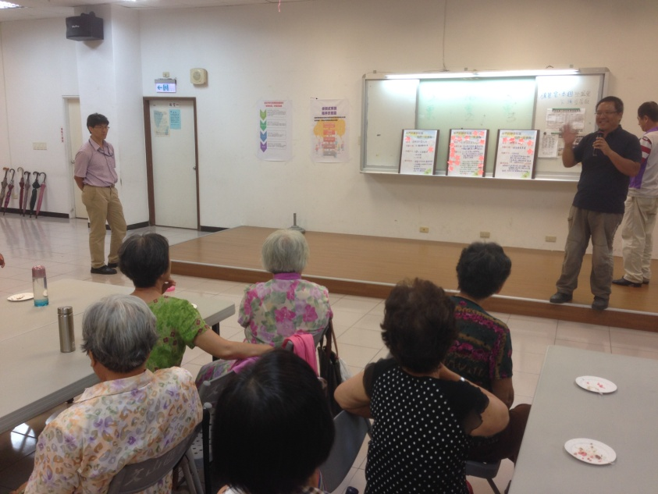
總結 | 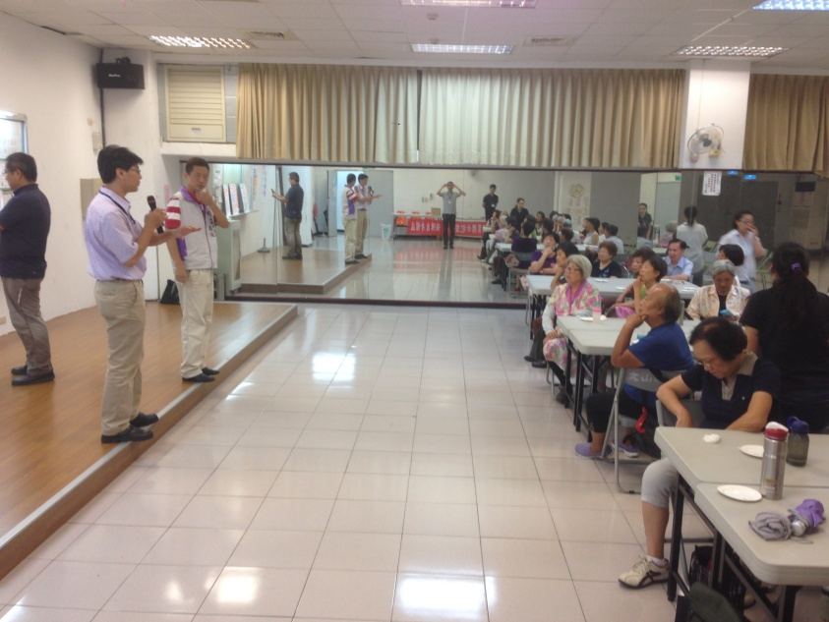

- 得票最高方案：
組名：順興桃花園組
規劃主題：有機都市菜園，安心種菜有樂趣
規劃方式：
- 以家戶為單位認養菜箱。
- 可進一步將菜園設計為教學菜園，讓都市裡的孩子可以學習農耕的樂趣。
構想說明：
以前司法新村僅植花草，一般民眾不會進去裡面，如果有菜園，另外加上假日舉辦一些藝文活動或假日農夫市集，一定可以熱絡整個社區，也可以聚集社區內里民的感情，希望未來司法新村能打造成一個都市桃花源。

活動宣傳海報
貳、田園城市計畫
- 計畫期程：104年5月至104年10月。
- 施作地點：司法新村(地號：木柵段四小段106、108、109、111、112、114、115、115-1、156及159號國有土地，位於本區保儀路138巷1-46號旁)
- 操作方式：順興里辦公處委由本所向臺灣最高法院申請認養該土地暨房舍，並結合順興里辦公處與順興社區發展協會籌組志工團隊負責管理認養工作。
- 預估經費：
編號 | 經費項目 | 單位 | 數量 | 單價 | 預估總價 | 說明
1 | 整地費用 | 式 | 1 | 8,000 | 8,000 | 包含整地、翻土、土壤改良、填土等均屬此類。
2 | 材料費用 | 式 | 1 | 56,400 | 56,400 | 包含植栽、肥料、種子、土壤等種植或綠化所需材料均屬此類。
3 | 設備費用 | 式 | 1 | 50,400 | 50,400 | 包含磚、盆栽、休憩座椅、鋤頭、圍籬等輔助種植所需設備均屬此類。
4 | 其他費用 | 式 | 1 | 15,600 | 15,600 | 扣除以上項目者屬之。
5 | 參與式預算執行費用 | 式 | 1 | 30,000 | 30,000
 | 總計 |  |  |  | 160,400
- 預期效益：透過座談會的方式使市民有機會齊聚一堂，經由民眾互相討論後，重新規劃司法新村空地的使用，賦予老舊房舍及周圍環境新的面貌與生機。藉由民眾自動自發認養菜圃與民間資源的投入，活化司法新村的閒置空間，外在方面除了可維護周遭環境清潔外，更積極地創造一個綠意盎然的生態環境；另外，內在方面能反璞歸真發展成一個特殊的文化社區，深化社區營造及市民參與公共事務的概念，其成果將由市民共享。

- 相關照片：
說 明 | 照 片 | 時 間
【示範區】  由專業農民種植，供認養者觀摩學習 | 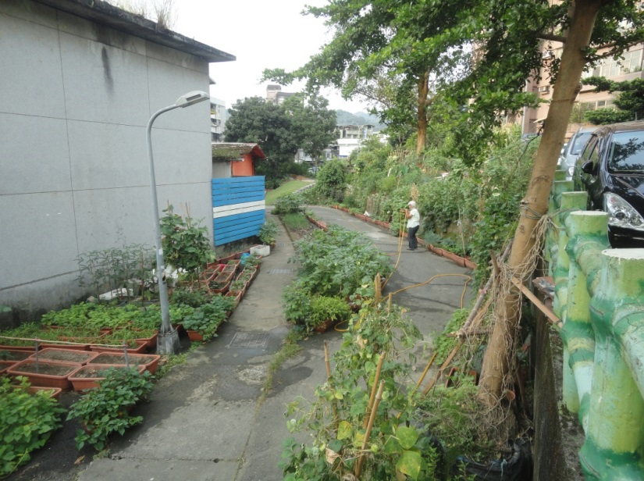 | 104年6月
【民眾認養區】  預計規劃44個木框架可提供44至88人認養(施工前  ) | 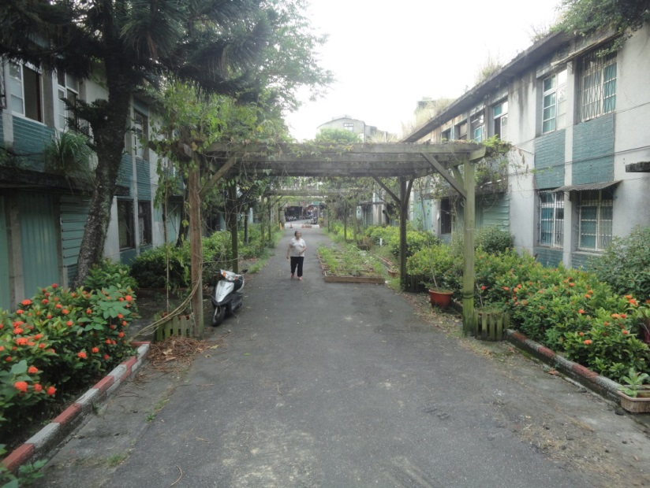
【民眾認養區】  施工中 | 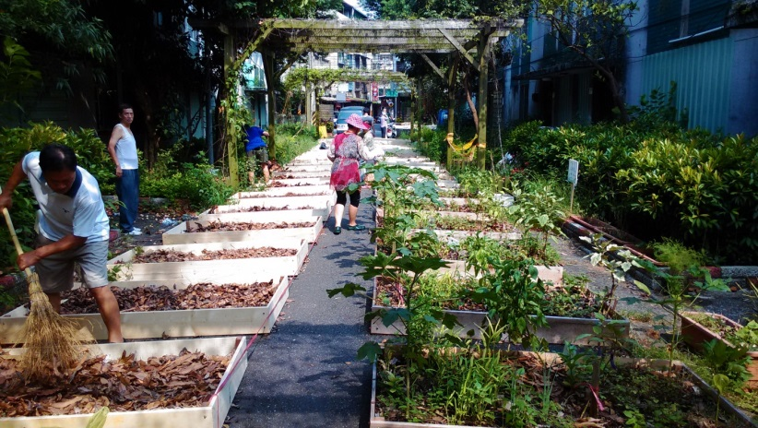 | 104年8月
【民眾認養區】  經過風災摧殘的景象 | 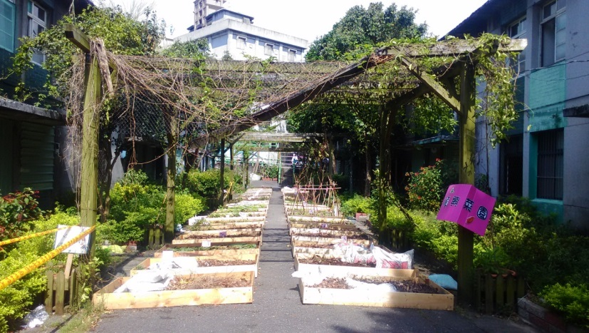 | 104年8月18日
【民眾認養區】  已從風災中復原 | 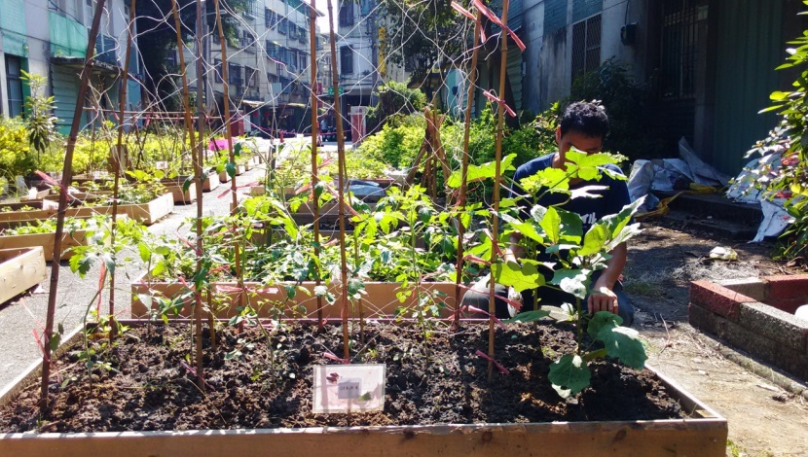 | 104年9月14日
【民眾認養區】  已從風災中復原 | 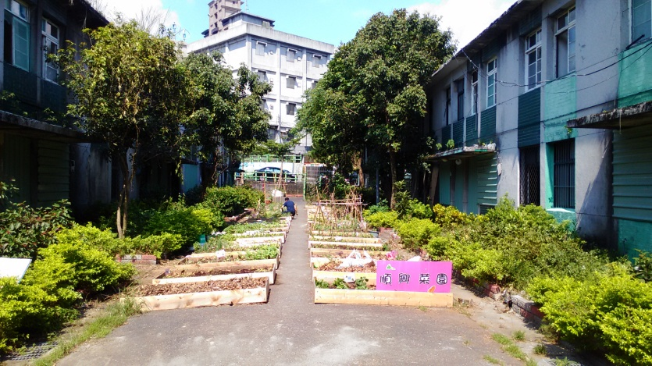 | 104年9月14日
【民眾認養區】  杜鵑颱風來襲，幸好未受災嚴重 | 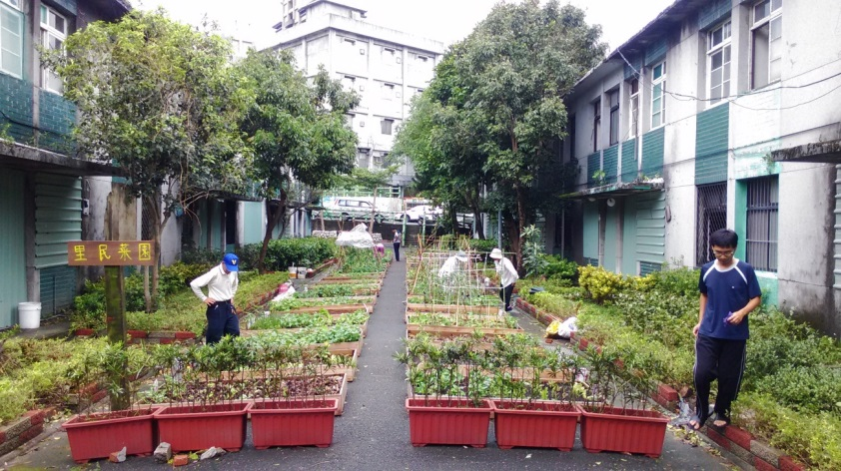 | 104年9月29日
【民眾認養區】  豐碩的成果，不同認養區的人會不時的心得分享 | 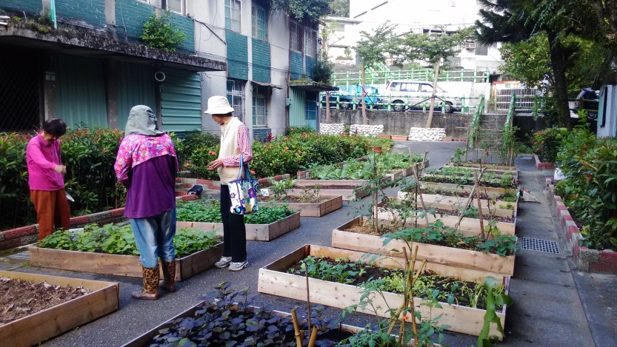 | 104年10月16日
【與社大亞曼老師課程做結合】  文山社大亞曼老師利用司法新村閒置空間，帶領同學從事樸門生活種菜體驗 | 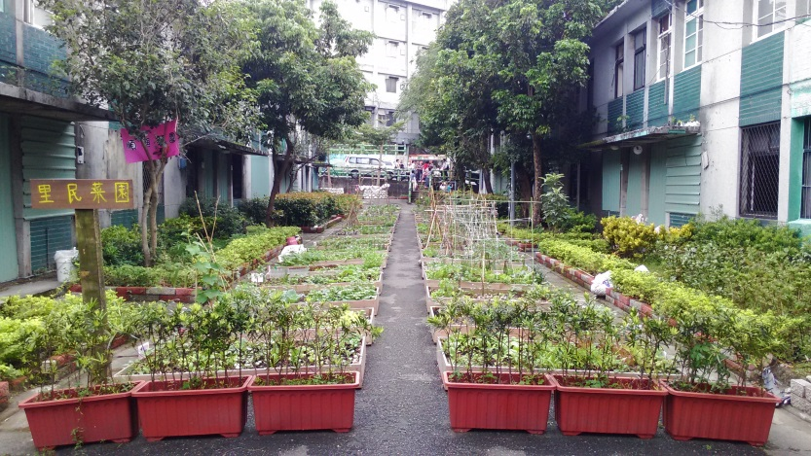 | 104年10月21日
同上 | 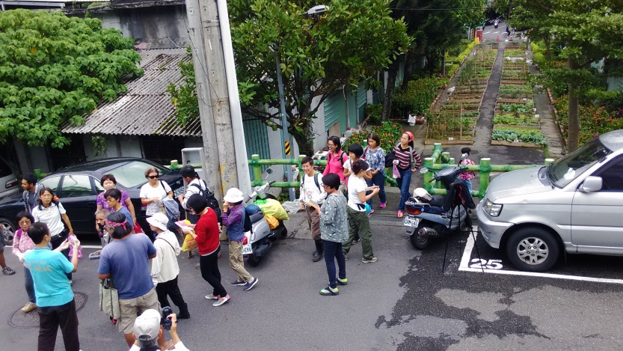 | 104年10月21日
【與社大亞曼老師課程做結合】  社大亞曼老師與里長合作，預計開發另一處閒置空間，成為富含樸門哲學的可食地景區，並由社大同學來認養 | 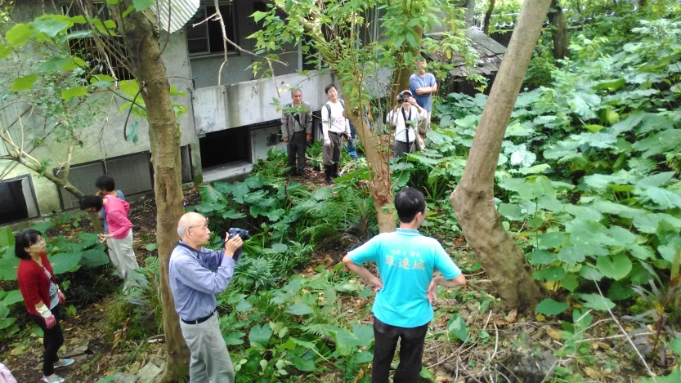 | 104年10月21日

